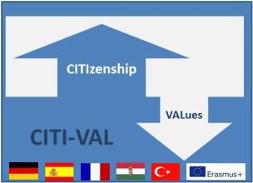

Plantilla de Secuencia Pedagógica

ASIGNATURA/ÁREA ……………………………………………………..

Con disciplinas transversales ……………………………………………………..

Título de la Actividad ………………………………………………………

RESUMEN (max 450 caracteres)

…………………………………………………………………………………………………………………………

…………………………………………………………………………………………………………………………
…………………………………………………………………………………………………………………………

…………………………………………………………………………………………………………………………
…………………………………………………………………………………………………………………………
…………………………………………………………………………………………………………………………

PALABRAS CLAVE ………………………………………………………

METAS / OBJETIVOS | 1 | - … ser capaces de diferenciar dos documentos…
 | 2 | - …… ser capaces de rebatir sus propias ideas …..
 | 3 | - ..…. ser capaces de escuchar otras ideas…

Organización del Espacio sin mesas, sentados en círculo, profesor entre alumnos

Tipo de ACTIVIDADES …. Debate, Película, Conferencia, Curso, …………

Application n° 2016-1-FR01-KA204-023961

CONTEXTO DE APRENDIZAJE | Individual | Parejas
 | Grupo |  | Less than 5 | 5-10
 | 11-15 | 16-20 | 21+
Aprendizaje a distancia

Frontal Interactivo

SECUENCIACIÓN | Número de secuencias [ ] Número de horas [ ]
MATERIAL DEL PROFESOR | … artículo de prensa, mapa, fotos película, TIC, pizarra, libro,
(i.e. lista)
MATERIAL DEL ALUMNO | … acuarelas, lápices de colores, cartulina, …
(i.e. lista)
COMPETENCIAS a trabajar |  | 1 - ……………………………………………….
 |  | 2 | - ……………………………………………….
 |  | 3 | - ……………………………………………….
ACTITUDES |  | 1 - ……………………………………………….
 |  | 2 | - ……………………………………………….
 |  | 3 | - ……………………………………………….
 |  | 4 | - ………………………………………………..
 |  | 5 | - ………………………………………………..
RESULTADOS DE APRENDIZAJE propuestos |  | ………………………………………………………………..
 |  | ………………………………………………………………..
 |  | ………………………………………………………………..

Application n° 2016-1-FR01-KA204-023961

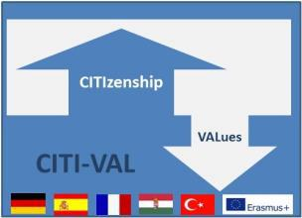

Estructura del curso | Actividades del alumno y tareas a realizar | Objetivos de aprendizaje | Competencias | Contexto de aprendizaje | Temporización
Acción 1 | Actividad 1
 | Actividad 2
Acción 2 | Actividad 3
Acción 3 | Actividad 4
Acción 4 | Actividad 5
 | Actividad 6

Application n° 2016-1-FR01-KA204-023961

EVALUACIÓN de CONOCIMIENTOS PREVIOS Posible No posible aún

Método de evaluación (si posible)

………………………………………………………………………………………………………………………………………………………………………………………………

………………………………………………………………………………………………………………………………………………………………………………………………

………………………………………………………………………………………………………………………………………………………………………………………………

………………………………………………………………………………………………………………………………………………………………………………………………

Application n° 2016-1-FR01-KA204-023961

